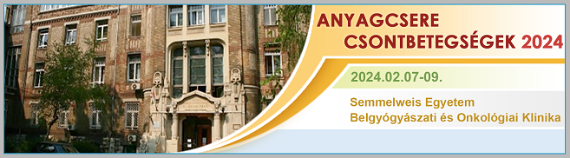

**JELENTKEZÉSI LAP**

***Szíveskedjen minden kért adatot olvashatóan megadni.***

**Viselt név: Születési név:**

**Születési idő, hely: Anyja neve:**

**Levelezési cím: Pecsétszám:**

**Email cím: Telefonszám:**

**Szponzor:**

**REGISZTRÁCIÓ ügyintézés:** Máté Edit

mate.edit@med.semmelweis-univ.hu

06 20/825 8666

A regisztrációs díj az alábbi számlaszámra utalandó:

**Osseus Alapítvány** bankszámlaszáma: Budapest Bank 10103104-39562522-00000008

****. **Banki utalással** fizetek.

****. **Helyszínen** fizetek

**KÉREM KITÖLTENI!**

Számlázási név:………………………………………………………………………………

Számlázási cím:……………………………………………………………………………….

**Ebéd – éttermi (előre fizetendő):**

 Ebédet kérek 2024. február 07-re (3500 Ft)

 Ebédet kérek 2024. február 08-ra (3500 Ft)

 Nem kérek ebédet

**Ebéd ügyintézés: Máté Edit**

[mate.edit@med.semmelweis-univ.hu](mailto:mate.edit@med.semmelweis-univ.hu), 06 20/825 8666

**Szállás (előre fizetendő):**

**Mercure Korona Hotel** (Budapest, 1053 Kecskeméti u. 14.)

 szállást - kérek 2024. február 07-re 1 főre (99 € /fő/szoba)

 szállást - kérek 2024. február 08-ra 1 főre (99 € /fő/szoba)

 szállást - kérek 2024. február 07-re 2 főre (109 € /2fő/szoba)

 szállást - kérek 2024. február 08-ra 2 főre (109 € /2fő/szoba)

 Nem kérek szállást

**Szállás ügyintézés: Nagy Judit**, **Meetings &More Kft,**

[**judit@meetingsandmore.hu**](mailto:judit@meetingsandmore.hu)**, tel: 06 30210 9670**

A szállás összegről a továbbképzést megelőzően díjbekérőt állítunk ki.

**Közvetített szolgáltatást nyújtó partnereink felénk történő árváltoztatását a végszámlában érvényesíthetjük.**